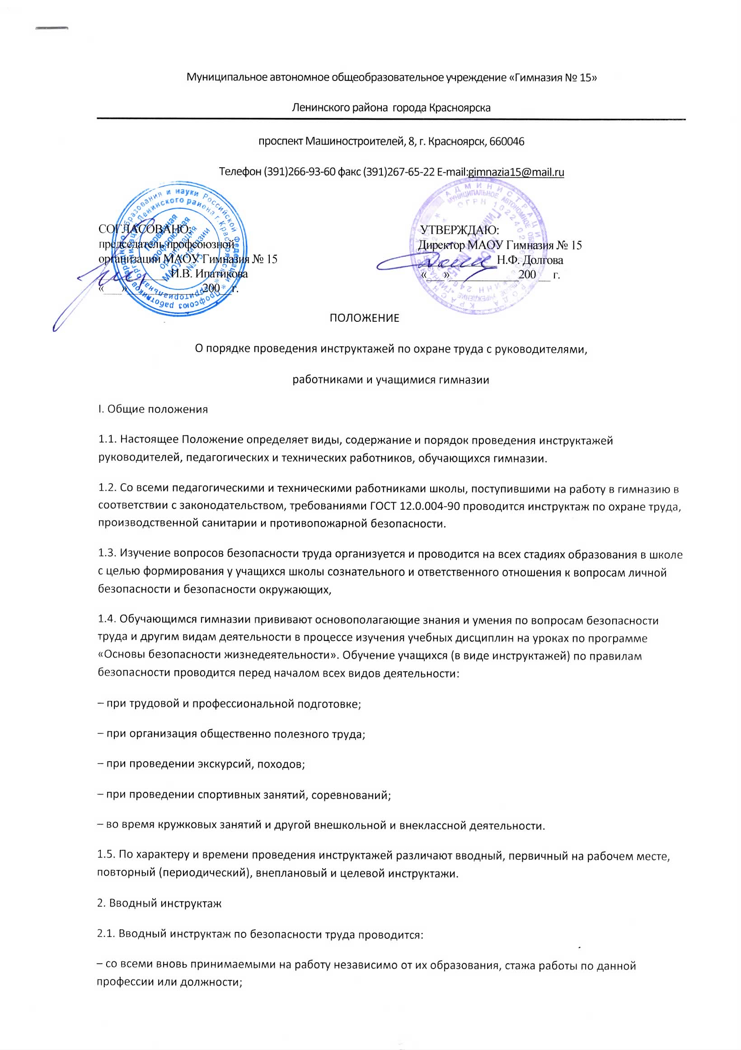
– с работниками, вернувшимися к исполнению своих обязанностей после перерыва в работе более 1 года;
– с временными работниками;
– со студентами, прибывшими на производственное обучение или практику;
– с учащимися школы перед началом лабораторных и практических работ в учебных лабораториях, мастерских.
2.2. Вводный инструктаж работников, как правило, проводит директор гимназии или должностное лицо.
2.3. Вводный инструктаж работников проводится по утвержденной и согласованной с профсоюзным комитетом Программе вводного инструктажа. Продолжительность инструктажа устанавливается в соответствии с утвержденной программой.
2.4. Вводный инструктаж с работниками проводится в течение месяца с даты приема на работу.
2.5. Вводный инструктаж с обучающимися гимназии проводится не реже двух раз в год.
2.6. Номенклатура должностей и профессий, для которых разрабатываются свои программы вводного инструктажа, определяется приказом директора гимназии.
2.7. В гимназии разрабатываются несколько программ вводного инструктажа:
– для педагогических и административных работников;
– для технического и обслуживающего персонала ;
– для обучающихся;
– для обучающихся кабинетах физики, химии, биологии, информатики, обслуживающего труда, учебных мастерских и спортзала.
2.8. С обучающимися гимназии вводный инструктаж проводят:
– классные руководители;
– учителя физики, химии, биологии, информатики, обслуживающего труда, трудового обучения, физкультуры, ОБЖ.
2.9. Вводный инструктаж должен проводиться в специально оборудованном для этих целей помещении, в котором должны быть учебно-методические пособия, правила охраны труда при выполнении различных видов работ, плакаты по безопасности работы, образцы средств защиты.
2.10. О проведении вводного инструктажа делается запись в журнале регистрации вводного инструктажа с обязательной подписью инструктируемого и инструктирующего, а также в документе о приеме на работу (форма Т-1). Наряду с журналом может быть использована личная карточка прохождения обучения.
2.11. Проведение вводного инструктажа с обучающимися регистрируют в журнале учета учебной работы (классном журнале).
3. Первичный инструктаж на рабочем месте
3.1. Первичный инструктаж на рабочем месте до начала производственной деятельности проводится:
– со всеми вновь принятыми;
– с работниками, выполняющими новую для них работу;
– с работниками, вернувшимися к исполнению своих обязанностей после перерыва в работе более 1 года;
– со студентами, прибывшими на производственное обучение или практику;
– с обучающимися перед изучением каждой новой темы;
– при проведении практических занятий в учебных лабораториях, классах, мастерских;
– при проведении внешкольных занятий в кружках, секциях;
– с обучающимися при работе в кабинетах физики, химии, информатики;
– биологии, обслуживающего труда, спортзалах и мастерских.
3.2. Первичный инструктаж на рабочем месте с педагогическими работниками проводит директор гимназии или один из заместителей директора, на кого приказом по школе возложено проведение первичного инструктажа.
3.3. Первичный инструктаж на рабочем месте с техническим и обслуживающим персоналом проводит заместитель директора по АХЧ или иное лицо, на которое приказом по гимназии возложено проведение первичного инструктажа.
3.4. Первичный инструктаж на рабочем месте с учащимися гимназии проводят
– классные руководители;
– учителя физики, химии, биологии, информатики, обслуживающего труда, трудового обучения, физкультуры, ОБЖ.
3.5. Первичный инструктаж на рабочем месте с педагогическими работниками гимназии проводится по программе первичного инструктажа на рабочем месте утвержденной директором гимназии и согласованной с профсоюзным комитетом.
3.6. Первичный инструктаж на рабочем месте с техническим и обслуживающим персоналом гимназии проводится по программам первичного инструктажа на рабочем месте для каждой профессии в соответствии с приказом директора гимназии.
3.7. Первичный инструктаж на рабочем месте с обучающимися проводится по программам первичного инструктажа для соответствующих кабинетов, спортзала, мастерских.
3.8. Номенклатура должностей и профессий, для которых должны разрабатываться свои программы первичного инструктажа на рабочем месте, определяется приказом директора гимназии.
3.9. В общих классах и кабинетах первичный инструктаж на рабочем месте с обучающимися не проводится (достаточно вводного инструктажа).
3.10. Первичный инструктаж на рабочем месте регистрируется в журнале в установленной ГОСТ 12.0.004-90 форме.
4. Повторный инструктаж на рабочем месте
4.1. Повторный инструктаж на рабочем месте проводится по программам первичного инструктажа на рабочем месте.
4.2. Для педагогических работников, технического и обслуживающего персонала повторный инструктаж на рабочем месте проводится 1 раз в год не позднее месяца с начала года.
4.3. С обучающимися повторный инструктаж на рабочем месте проводится не реже двух раз в год по программам первичного инструктажа на рабочем месте.
4.4. Повторный инструктаж на рабочем месте регистрируется в тех же журналах, что и первичный инструктаж.
5. Внеплановый и целевой инструктаж
5.1. Внеплановый инструктаж проводится:
– при введении в действие новых или переработанных стандартов, правил, инструкций по охране труда, а также изменений к ним;
– в связи с изменившимися условиями труда;
– при нарушении работающими и обучающимися требований безопасности труда, которые могут привести или привели к травме, аварии, взрыву или пожару, отравлению;
– по требованию органов надзора;
– при переводе работника на другую должность.
5.2. Внеплановый инструктаж проводится индивидуально или с группой работников одной профессии, обучающимися гимназии.
5.3. Объем и содержание инструктажа определяется в каждом конкретном случае в зависимости от причин и обстоятельств, вызвавших необходимость его проведения.
5.4. Внеплановый инструктаж регистрируется в журналах инструктажа на рабочем месте.
5.5. Целевой инструктаж проводится с работниками и обучающимися перед выполнением ими разовых поручений, не связанных с их служебными обязанностями или учебными программами.
5.6. Разовые поручения оформляются приказом директора гимназии. Исполнители обеспечиваются при этом спецодеждой и иными средствами защиты и необходимыми для выполнения работы инструментами, инвентарем.
5.7. Запрещается давать разовые поручения по выполнению опасных и вредных работ, требующих специальной подготовки, навыков по выполнению данного вида работы, специальных приспособлений и т. д.
5.8. Регистрация целевого инструктажа в ГОСТ 12.0.004-90 не предусмотрена.
С Положением «О порядке проведения инструктажей по охране труда с руководителями,
работниками и учащимися гимназии» ознакомлен (а)
№ п/п | ФИО | Дата | Подпись

